Вопрос №4. Пользовательская часть ISUP (для России).
Формат поля SIF.

Функции подсистемы ISUP
Подсистема ISUP (ISDN User Part) является пользователем услугами подсистемы переноса сообщений МТР (message transfer part) и подсистемы управления сигнальными соединениям SCCP (signalling connection control part). Подсистема ISUP поддерживает межстанционную сигнализацию в цифровой сети интегрального обслуживания (ISDN), обеспечивающую предоставление пользователям основных и дополнительных услуг с передачей как речи, так и неречевой информации, а также услуг ISDN, использующих сквозную сигнализацию (end-to-end signaling). Сквозная сигнализация предполагает перенос сигнальной информации от исходящей станции до конечной станции назначения без анализа и обработки этой информации в промежуточных пунктах. Сквозная сигнализация может бы обеспечена подсистемой ISUP двумя способами:
- с использованием существующих транспортных средств подсистемы МТР (метод pass along); этот метод может использоваться для переноса информации, относящейся к уже установленному соединению, между двумя станциями; перенос информации осуществляется по тому же сигнальному пути, который использовался для установления соединения;
- с использованием расширенных транспортных возможностей, предоставляемых подсистемой управления сигнальными соединениями SCCP (signalling connection control part).
Протокол подсистемы ISUP используется, прежде всего, для управления соединением исходящей станции со станцией назначения. Дополнительно к этому ISUP предоставляет средства для передачи информации, связанной с уже установленным соединением.
Подсистема ISUP используется в ТфОП, сетях ISDN, сетях подвижной связи, сетях передачи данных.

Структура сообщения подсистемы ISUP
Значащие сигнальные единицы (MSU), которыми обмениваются подсистемы ISUP, взаимодействующие по ОКС, принято называть сообщениями ISUP. Каждое сообщение должно иметь общую структуру, чтобы было легко его «читать».
В сообщении ISUP содержатся следующие компоненты.
Этикетка типа С , состоящая из маршрутной этикетки и кода идентификации канала (CIC):



С помощью CIC определяется разговорный канал, к которому относится сообщение ISUP:

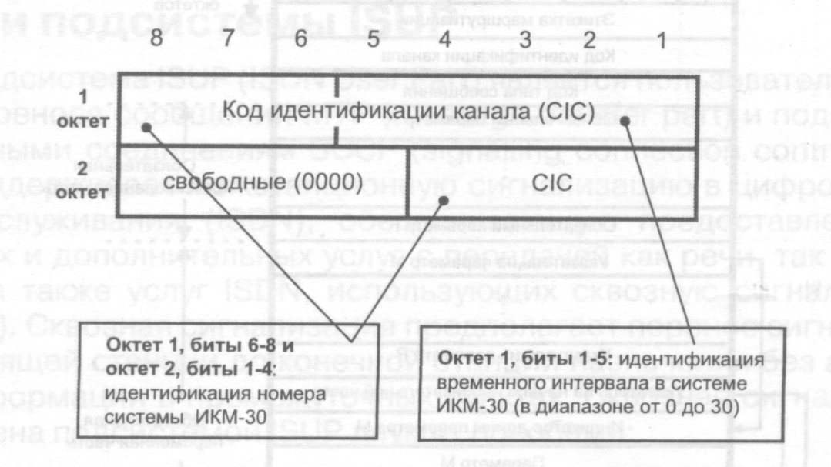

Для соединений, требующих скоростей, больших 64 кбит/с, значение CIC, присутствующее в сообщении, идентифицирует первый из группы каналов 64 кбит/с, используемых для образования такого соединения.

Код типа сообщения идентифицирует имя сообщения ISUP (с помощью кода типа сообщения можно узнать перечень параметров, входящих в данное сообщение).
Обязательные параметры фиксированной длины образуют обязательную фиксированную часть сообщения (mandatory fixed part). Эти параметры должны присутствовать в сообщении всегда. Позиция, длина и порядок следования таких параметров фиксированы для каждого типа сообщения; поэтому идентификаторы и длины этих параметров в сообщении не указываются.
Обязательные параметры переменной длины (mandatory variable part) образуют обязательную переменную часть сообщения. Эти параметры также должны присутствовать в сообщении всегда. Поскольку длина параметра заранее неизвестна, то для вычисления начала следующего параметра используют указатель, который кодируется одним байтом, и индикатор длины параметра. Тип сообщения однозначно определяет порядок следования и идентификаторы всех обязательных параметров переменной длины.
Необязательные параметры (optional part). Это параметры, которые могут, как присутствовать, так и не присутствовать в данном типе сообщения. Длина их может быть фиксированной или переменной. Кроме того, необязательные параметры могут быть переданы в любом порядке. Каждый необязательный параметр содержит свое название (один байт) и индикатор длины (один байт), за которыми следует само содержание параметра.
Указатель (pointer) также применяется и для того, чтобы определить начало необязательной части сообщения. Если тип сообщения подразумевает отсутствие необязательной части, то и указатель отсутствует. Если же тип сообщения предполагает, что необязательная часть возможна, поле указателя обязательно присутствует, а его значение либо содержит смещение необязательной части, либо равно нулю, если необязательной части в данном сообщении нет. В случае, когда в сообщении нет обязательных параметров переменной длины, но возможны необязательные параметры, указатель на необязательные параметры также присутствует.
Конец необязательных параметров (end of optional parameters). Если в сообщении присутствуют необязательные параметры, то завершает сообщение «конец необязательных параметров» (байт, содержащий все нули). Если же необязательные параметры отсутствуют, то «конец необязательных параметров» тоже отсутствует.

Дополнительные сообщения ISUP для сети связи России

CALLING PARTY CLEAR, CCL (отбой вызвавшего абонента)
Сообщение используется при взаимодействии со станциями местных сетей, работающими по системе двухстороннего отбоя, и обеспечивает удержание соединения в случае, когда вызвавший абонент дает отбой первым (для определения злонамеренного вызова на местной сети).
При входящем соединении с абонентом станции, работающей по системе двухстороннего отбоя, исходящая АТС, использующая систему сигнализации ОКС№7 должна передать сообщение CCL, если первым дал отбой вызвавший абонент.
При исходящем соединении от абонента станции, работающей по системе двухстороннего отбоя, пункт, в котором обеспечивается взаимодействий «2ВСК, одночастотная система сигнализации - ISUP», должен передать в сторону входящей станции сообщение CCL при получении от исходящей станции сигнал «отбой вызвавшего абонента».
RINGING, RNG (посылка вызова)
Сообщение передается в прямом направлении и определяет начало/окончание посылки вызова от телефониста к абоненту.
Сообщение используется для подключения к занятому абоненту при полуавтоматических соединениях и передается в предответной фазе соединения.
Первое сообщение соответствует началу посылки вызова, второе - ее окончанию.

Поле сигнальной информации
Поле сигнальной информации (SIF, signaling information field) существует только в значащих сигнальных единицах и предназначено для передачи информации подсистем-пользователей по сети сигнализации. Поле SIF может состоять максимум из 272 байтов, форматы и коды которых определяются соответствующими стандартами. В состав поля SIF входит этикетка, которая позволяет подсистеме-пользователю производить при помощи функций уровня МТРЗ маршрутизацию сообщений по сети сигнализации к определенному пункту назначения, а также ассоциировать принятое сообщение с определенным каналом, вызовом или транзакцией, к которым относится сообщение. За исключением маршрутной этикетки, подсистема МТР не интерпретирует содержимое поля SIF, а прозрачно передает содержащуюся в нем информацию от уровня 4 одного пункта сигнализации к уровню 4 другого. Структура поля сигнальной информации для сообщений ISUP представлена на рисунке:

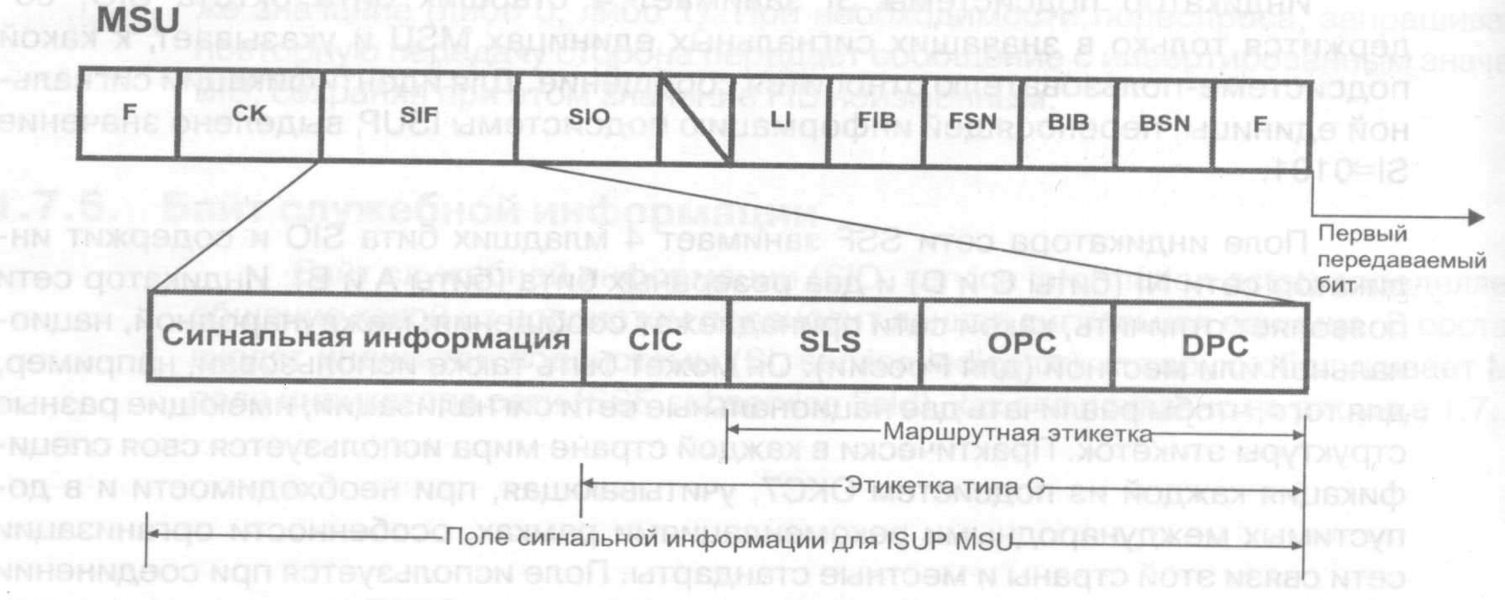

Для переноса информации подсистемы ISUP предусмотрена этикетка типа С, в состав которой, кроме маршрутной этикетки, входит дополнительное поле для кода идентификации разговорного канала.
Код идентификации канала (CIC, circuit identification code) ассоциирует каждое сигнальное сообщение с нужным разговорным каналом.
Поле выбора сигнального звена (SLS, signalling link selection) используется, в случае необходимости, для управления разделением нагрузки между сигнальными звеньями.
Код исходящего пункта (ОРС, originating point code) определяет номер пункта сигнализации, от которого исходит сообщение.
Код пункта назначения (DPC, destination point code) указывает номер пункта сигнализации, к которому адресовано сообщение. Используется пунктом сигнализации для определения того, адресовано ли данное сообщение именно этому пункту или (в случае транзитного пункта сигнализации) его следует переслать к другому пункту сигнализации. Сообщения, адресованные данному пункту, на основе информации поля SIO направляются для обработки в соответствующую подсистему.
Поле кодов пунктов сигнализации международной сети имеет длину 14 битов, и их структура определена ITU-T следующим образом. Первые три бита позволяют разбить всю международную сеть на восемь зон и используются для адресации сообщений к отдельной стране или группе стран, следующие восемь битов позволяют определить 256 областей в каждой зоне и используются для адресации к отдельной стране или к сети внутри зоны, последние три бита позволяют присвоить адреса до 8 международным пунктам сигнализации внутри каждой области. Структура и длина кодов пунктов сигнализации для национальных сетей определяются Администрациями связи этих стран и могут отличаться от определенных для международной сети. Так, в Северной Америке поле кода пункта сигнализации определено стандартами ANSI и имеет длину 24 бита. Для России используется 4-битовое поле кода пункта сигнализации; значения кодов для пунктов сигнализации междугородной сети выдаются Министерством связи РФ, а для местных сетей - проектными институтами «Гипросвязь».

